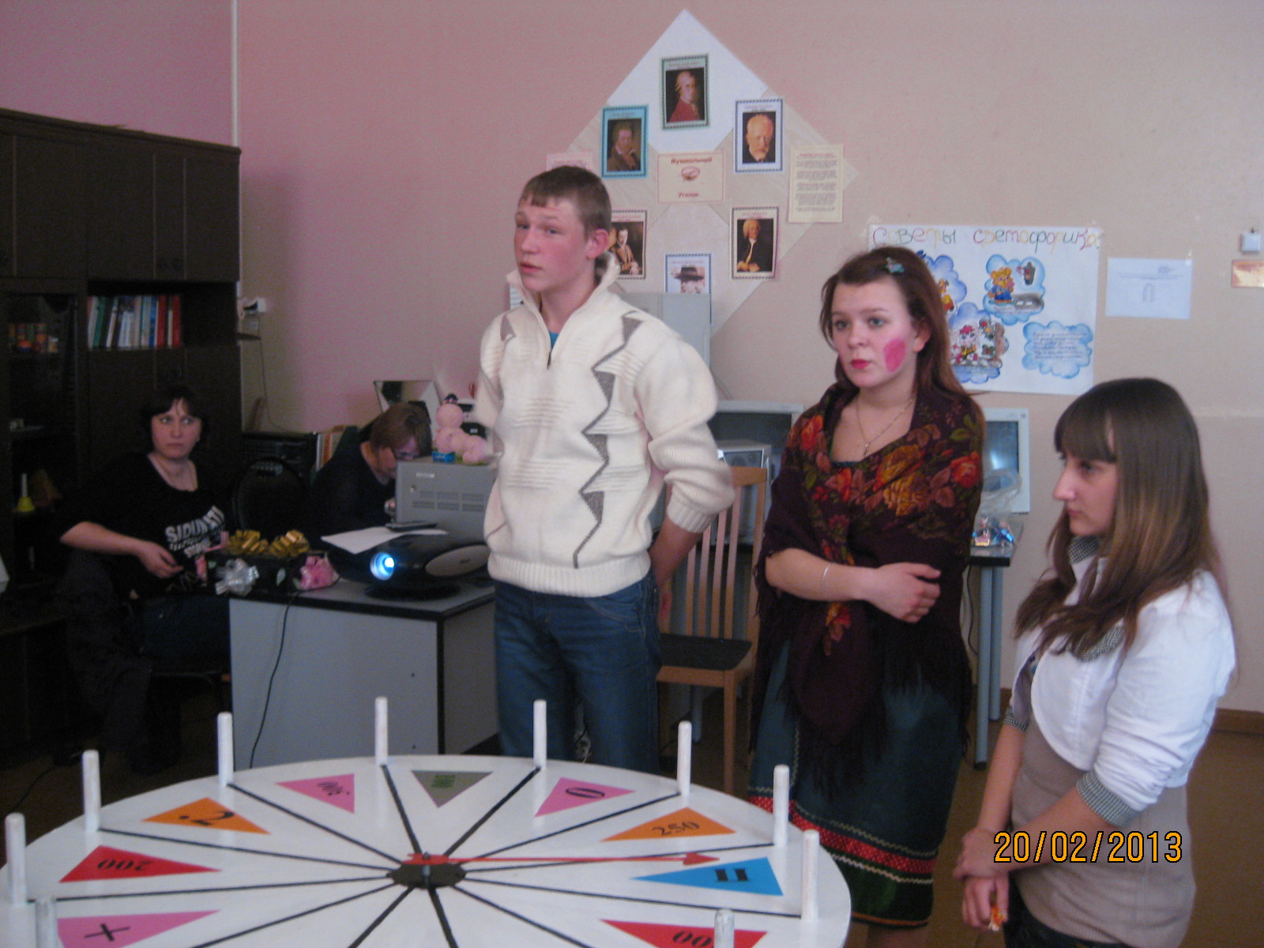

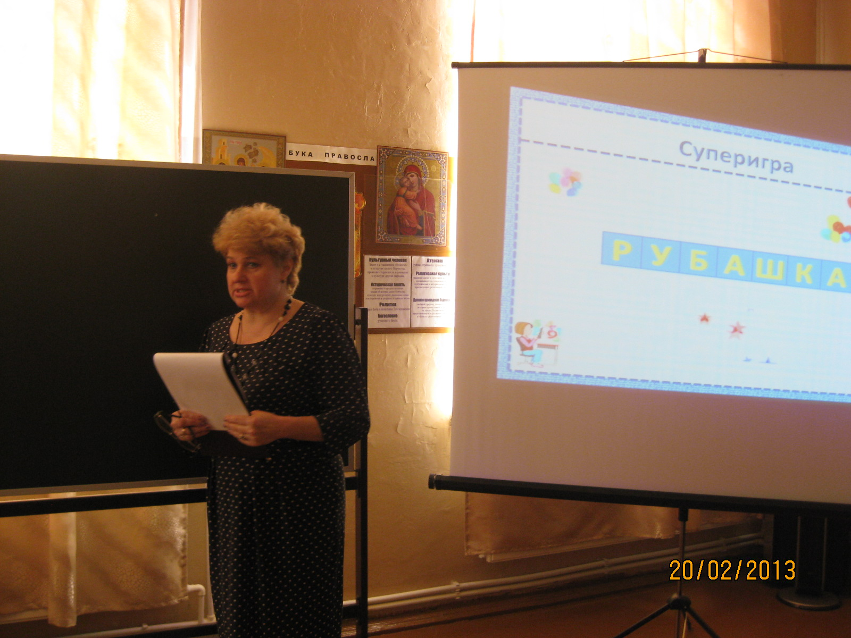
Составила и провела: учитель математики: Сурина О.П..
2013 год.
Цели и задачи.
Обучающие:
Знакомство с историческими фактами из области математики;
Расширять кругозор и систематизировать знания учащихся в области развития истории математики.
Развивающие:
Развитие мотивации к изучению математики;
Развитие творческих способностей обучающихся;
Воспитательные:
Воспитание культуры общения и поведения;
Воспитание культуры умственного труда;
Организация общения в группе.
Оборудование: барабан, сувениры участникам и победителям, мультимедийный проектор, компьютер с ОС МS Windows.
Оформление зала:
Зал красочно оформлен: на стенах математические газеты, рисунки, кроссворды, высказывания учёных, их портреты, воздушные шары.
Ход мероприятия:
Слово о математике
Почему торжественность вокруг?
Слышите, как быстро смолкла речь?
Это о царице всех наук
Начинаем мы сегодня вечер.
Не случайно ей такой почет.
Это ей дано давать ответы,
Как хороший выполнить расчет
Для постройки здания, ракеты.
Есть о математике молва,
Что она в порядок ум приводит,
Потому хорошие слова
Часто говорят о ней в народе.
Ты нам, математика, даёшь
Для победы трудностей закалку,
Учиться с тобой молодёжь
Развивать и волю и смекалку.
И за то, что в творческом труде
Выручаешь в трудные моменты,
Мы сегодня искренне тебе
Посылаем гром аплодисментов.
Ведущий: Внимание! Мы начинаем игру капитал-шоу «Поле математических чудес». Ваша активность, сообразительность украсят нашу встречу, сделают ее интересной, содержательной, запоминающейся.
Принимать участие в игре может весь зал. В ходе игры каждый участник имеет возможность передать привет другу, учителю, родителям, ведущему. Форма привета – песня, стихотворение, дружеский шарж, собственная поделка. Если участник игры отгадывает три буквы, то он имеет возможность выбрать одну из двух шкатулок: одна пустая, в другой сладкий приз.
Правила игры:
•Во время игры никто никому не подсказывает.
•Если не отгадать букву, ход переходит к другому игроку.
•Если стрелка укажет на «+», вы имеете право открыть любую букву.
•Если стрелка укажет на сектор «Б», это значит «Банкрот», все заработанные вами очки «сгорают» и ход переходит к следующему игроку.
•Если стрелка укажет на сектор «П», это значит «Приз», вы можете выбрать приз или продолжать игру.
Итак, мы начинаем!
Отборочный тур (выбор первой тройки игроков).
Ведущий задаёт вопросы участникам.
- Кто в году четыре раза переодевается? (Земля)
- Нас семь братьев, летами все равные, а именами разные. (Дни недели)
- Кто самый первый
Входит в дом,
А все за ним
Идут хвостом? (Ключ)
Участники, давшие верные ответы, входят в состав первой тройки игроков, проходят к барабану.
I - тур
Ведущий. Именно этот учебник был первой энциклопедией математических знаний. По нему учился М.В. Ломоносов, назвавший его «вратами учёности». Именно в нём впервые на русском языке выведены понятия «частное», «произведение», «делитель». Назовите учебник. (Арифметика)
Игра со зрителями. (Если есть время, пока крутится барабан, зрителям задаются загадки). Правильный ответ отмечается жетоном, в конце игры за каждый жетон выдаётся конфета.
Отборочный тур (выбор второй тройки игроков).
Ведущий задаёт вопросы участникам.
- Сколько горошин может войти в пустой стакан? (Можно предложить стакан и горох). ОТВЕТ: Горошины не ходят
- Тройка лошадей пробежала 5км. По сколько км пробежала каждая лошадь? (5км)
- Бублик разрезали на 3 части. Сколько для этого сделали разрезов? (Три)

Участники, давшие верные ответы, входят в состав второй тройки игроков, проходят к барабану.
II – тур
Ведущий. В древности такого термина не было. Его ввёл в XVIIв. французский математик Франсуа Виет, в переводе с латинского он означает «спица колеса». Какой это термин? (Радиус)
Игра со зрителями. (Если есть время, пока крутится барабан, зрителям задаются логические задачи). Правильный ответ отмечается жетоном, в конце игры за каждый жетон выдаётся конфета.
Награждение участников.
Отборочный тур (выбор третьей тройки игроков).
Ведущий задаёт вопросы участникам. Отгадайте ребусы.
- 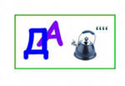(Задача)
- 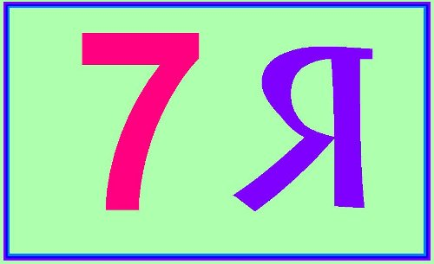(Семья)
- (Подарок)
Участники, давшие верные ответы, входят в состав первой тройки игроков, проходят к барабану.

III – тур
Ведущий. Считать предметы люди начали в глубокой древности. Для изображения чисел делали зарубки на дереве или камне. Затем, когда требовались более сложные подсчёты, появились цифры. А что было первыми изображениями чисел и первой счётной машинкой у людей? (Пальцы)
Игра со зрителями. (Если есть время, пока крутится барабан, зрителям задаются ребусы). Правильный ответ отмечается жетоном, в конце игры за каждый жетон выдаётся конфета.
Награждение участников.
Финальная игра.
Ведущий. Сегодня любому дошкольнику известно, что такое часы и для чего они служат, и нет ничего проще, чем определить время по часам. Однако так было не всегда. Над проблемой точного времени трудились многие поколения изобретателей. А какие часы были изобретены первыми? (Солнечные)
Ведущий.
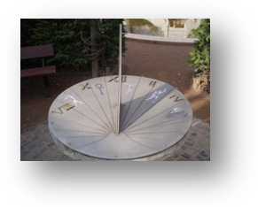Они представляли собой вертикальный обелиск (его называли гномон) с нанесённой на землю временной шкалой. Обелиск отбрасывал тень, которая и указывала время на шкале. В таких часах люди использовали взаимосвязь между длиной и направлениями тени от какого-либо предмета и положения Солнца на небе.
Награждение победителя.
Суперигра. (если согласен победитель)
Ведущий.
Входишь в одну дверь,
А выходишь из трёх.
Думаешь, что вышел,
А на самом деле – вошёл. (Рубашка)
Вручается дополнительный приз за выигрыш в суперигре и зрители получившие жетоны во время всей игры.
Приложение. (Задания для зрителей)
- Загадки:
  - Когда сухо – клин,
Когда мокро – блин,
Одна нога – и та без сапога. (Зонт)
  - Кто первым землю пашет? (Червяк)
  - У него днём один глаз,
А ночью много. (Небо)
  - Живут два друга,
Глядят друг на друга. (Глаза и очки)
  - На четыре ноги
Надевали сапоги.
Перед тем как надевать,
Стали обувь надувать. (Шины)
  - Чтоб не мёрзнуть, пять ребят
В печке вязанной сидят. (Рукавица)
  - Древесину ест едок,
Сто зубов в один рядок. (Пила)
  - Что за шустрый старичок,
Восемьдесят восемь ног,
Все по полю шаркают
За работой жаркою? (Веник)
  - Двенадцать братьев друг за другом ходят,
Друг друга не обходят. (12 месяцев)
  - Семицветный полукруг
Из семи широких дуг. (Радуга)
- Логические задания.
  - Вкрутую 1 яйцо можно сварить за 4 минуты. За сколько минут можно сварятся вкрутую 5 яиц? (За 4 минуты)
  - Если курица стоит на одной ноге, то она весит 2кг. Сколько будет весить курица, если она будет стоять на двух ногах? (2кг)
  - На столе лежало 4 яблока, одно из них разрезали пополам. Сколько яблок теперь на столе? (4)
  - У Оли было целое яблоко, 2 половинки и 4 четвертинки. Сколько всего яблок было у Оли? (3)
  - На ветке сидят 3 воробья, напротив каждого воробья 2 воробья. Сколько всего воробьёв? (3)
  - Сколько ушей у трёх мышей? (6)
  - Сколько концов у двух с половиной палок? (6)
  - В школу шли 3 мальчика. На пути они встретили ещё трёх мальчиков. Сколько всего мальчиков шло в школу? (3)
  - В каком месяце бывает 28 дней? (В каждом)
  - Когда мы смотрим на число 3, а говорим 15? (Когда определяем время по часам)
  - Что не имеет длины, ширины, высоты и что, тем не менее, можно измерить? (Возраст)
  - Что становится легче, когда его наполняют? (Воздушный шар)
  - Какое колесо у автомобиля не вращается во время движения? (Запасное)
  - Как зовут отца Марины Ивановны? (Иван)
  - Без чего не могут обойтись математики, барабанщики и охотники? (Без дроби)
  - Что принадлежит вам, но другие этим пользуются чаще, чем вы? (Имя)
  - Как принести воду в решете? (Надо положить в решето кусочки льда)
  - Кто говорит на всех языках? (Эхо)
  - Когда у слонов бывает 8 ног? (Когда слонов двое)
20) По дороге вдоль кустов
Шло одиннадцать хвостов
Сосчитать я также смог,
Что шагало тридцать ног.
Это вместе шли куда-то
Петухи и поросята.
И вопрос мой к вам таков:
Сколько было петухов? (7)

  - В одной семье 2 отца и 2 сына. Сколько это человек? 3(дед, отец, сын)
- Ребусы.
  - (Каток)
  - 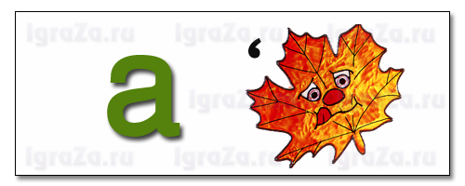(Аист)
  - 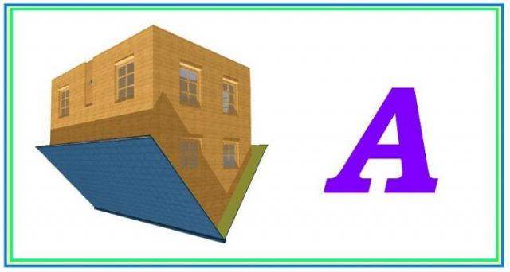(Мода)
  - 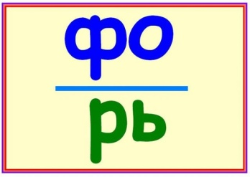(Фонарь)
  - 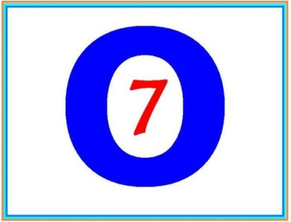(Восемь)
  - 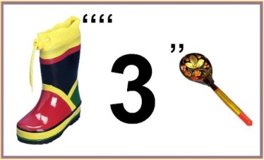(Стрижка)
  - (Стоянка)
  - 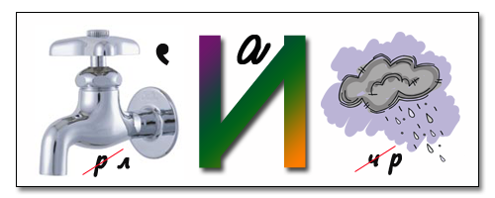(Клавиатура)
  - 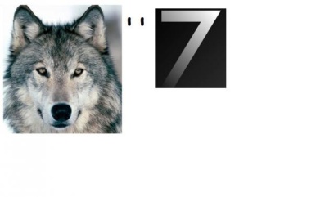(Восемь) 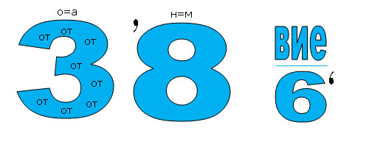(Патриот, осень, нашествие)
  - (Тритон)
  - (Стриж)

ИСТОЧНИКИ:
            - Н.Н. Никитина Математика в пословицах, загадках и стихах. – СПб.: Издательский Дом «Литера», 2007. – 80с. – (Серия «Начальная школа»)
            - Математика. 5-6 классы: тематический и итоговый контроль, внеклассные занятия/ авт.-сост. С.Е. Степурина. – Волгоград: Учитель, 2007. – 189с.
            - [Электронный ресурс]. URL - http://new2012.comcouponcode.com/rebusy-v-kartinkah-s-otvetami.html
4.Павлова В.И.

